Уважаемые родители, если у Вас ребенок старшего дошкольного возраста, тогда эта статья для Вас!

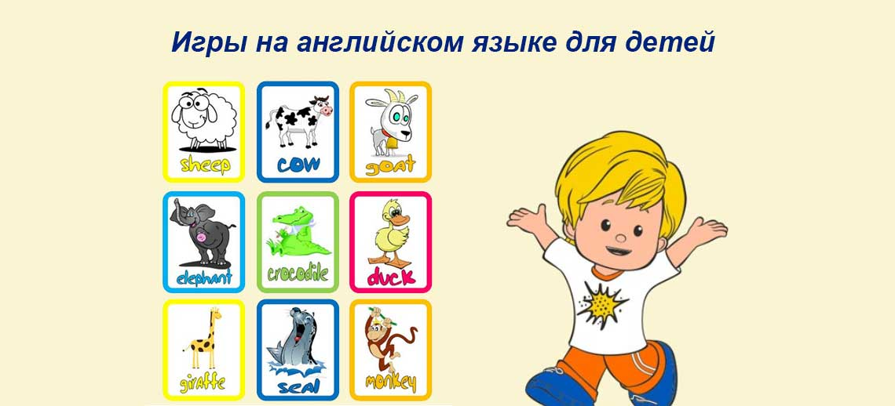

Подвижные игры – это то занятие, которое любят все дети. Это весело и радостно, это командная работа и развитие навыков общения и, конечно, это физическая активность, необходимая каждому ребёнку. А если они проводятся на английском языке – то это еще и польза для интеллектуального развития.
В основе подвижных игр лежат часто повторяемые команды и слова. В совокупности с весёлой игровой формой это позволит без труда закрепить лексику, изучить предлоги, глаголы, попрактиковать английский счёт и многое другое.

Метод TPR
Большинство подвижных игр на английском языке основаны на методе TPR (Total Physical Response method) – метод полного физического реагирования.
Данный метод очень популярен в обучении детей по ряду причин:
Метод TPR – это запоминание новых слов или фраз при помощи жестов или выполнения команд преподавателя. Например, при слове spoon (ложка) – дети едят воображаемой ложкой, а при слове smile (улыбка) – улыбаются.
На протяжении всего дошкольного возраста преобладает непроизвольная память – ребенок легче запоминает ту информацию, которую не имеет намерения запомнить. Детям должно быть весело и интересно – именно это и обеспечивают подвижные игры.
У дошкольников наиболее развито наглядно-образное мышление – информация запоминается значительно легче, если она подкреплена жестами.
Детям этого возраста на любых занятиях необходима частая смена деятельности. Проведение физкультминутки с использованием подвижных игр позволит взбодриться.
С помощью TPR можно облегчить запоминание практически любой песни или истории. Ведь с жестами это делать куда веселее и легче!
Интересные игры для изучения английского языка
Ниже Вашему вниманию представлен список подвижных игр на английском языке, которые помогут преподавателям разнообразить и облегчить учебный процесс, а родителям – весело и с пользой провести свободное время в кругу семьи.

Confusion

Ведущий называет одну часть тела, одновременно касаясь другой. Например, произносит Nose (нос), а указывает на ухо. Задача игроков – касаться именно той части тела, которую он называет. Аналогично можно изучать действия – игроки должны выполнять озвученные команды, а не совершенное действие (ведущий сказал Sit down – сесть – а сам прыгнул, игроки в данном случае должны сесть).

Where Is It?

Ведущий закрывает глаза. Игроки прячут любой предмет. Ведущий открывает глаза и спрашивает: «Where is the…?». Ему помогают найти спрятанный предмет, давая четкие инструкции на английском языке: «The ball is to the right of the box», «The toy is under the chair».

Run – Freeze
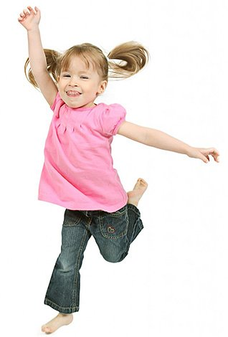
Ведущий говорит: «Run!» и все игроки начинают бегать до тех пор, пока не услышат: «Freeze! Animals!», после чего принимают позу любого животного. Ведущий должен отгадать каждого животного, задавая вопросы: «Are you a cat….?» Дети отвечают: «Yes, I am / No, I am not». Вместо животных можно загадывать профессии, музыкальные инструменты, виды спорта и многое другое.

Edible – Inedible

Популярная игра «Съедобное – Несъедобное» будет не менее интересна и на английском языке. Бросая игрокам мяч, ведущий называет съедобные и несъедобные предметы. Если он называет что-то съедобное, ребенок должен поймать мяч, если несъедобное – отбросить.
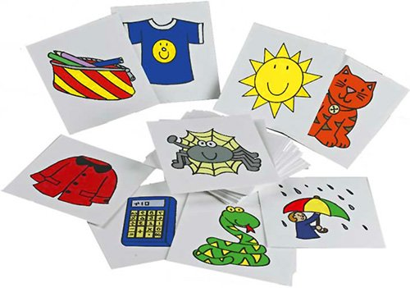

Colours

Ведущий называет цвет (red, blue, yellow…). Игроки должны найти любой предмет названного цвета, прикоснуться к нему и назвать (red shirt, blue bag, green wall).

Bring me
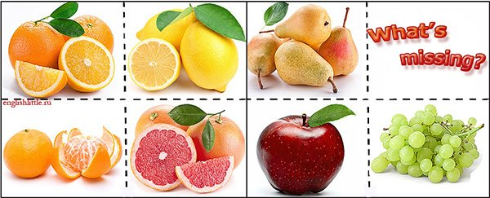
Ведущий прячет предмет. Затем просит игроков найти его, называя или описывая на английском («Bring me a pencil», «Bring me what we use for tea-drinking»). Выигрывает тот, кто первым найдет и принесет этот предмет.

Letters or Numbers

Напишите цветным мелом на асфальте или подготовьте заранее специальное полотно с цифрами и буквами. Ребенок должен искать и вставать на названные в случайном порядке буквы. Можно усложнить игру и называть слова, которые начинаются на искомую букву.
